# Zo ziet het board er in ‘Gerberland’ uit

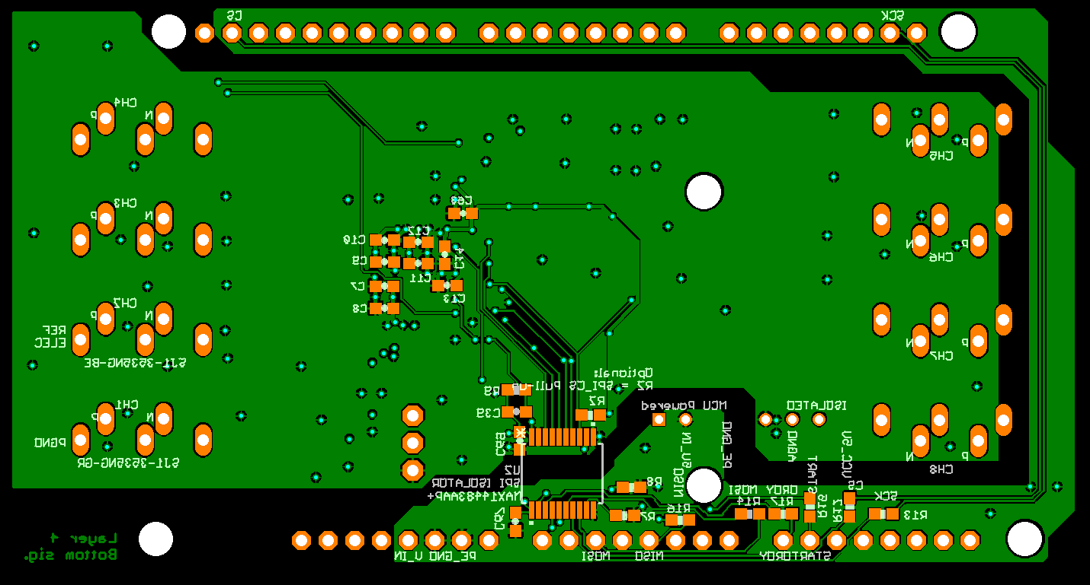

# Drill

Drill. Ik weet niet of dit zo goed gaat komen, of ze de profile gebruiken om de gaten voor de 3.5mm jack connector gebruiken. De drill gaten, 1mm rond, zijn niet groot genoeg voor de jack pinnen. Ik denk dat je daar een drill-slot voor moet maken, een ovaal gat.

# Mechanisch

Voor het vergroten van de mechanische stabiliteit kun je vias toevoegen aan de mechanische pads. Zo’n Molex connector zonder ‘through hole pinnen’ trek je nog wel eens van de PCB.

# 

# Tekst

Tekst: het zou leuk zijn als de channel tekst “CHx” voor alle 8 kanalen dezelfde oriëntatie krijgt.

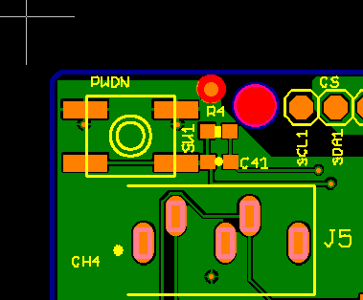

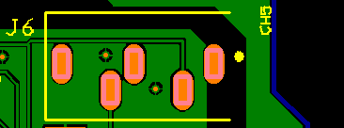

Klein detail: Martijn Schouten valt buiten de boot:

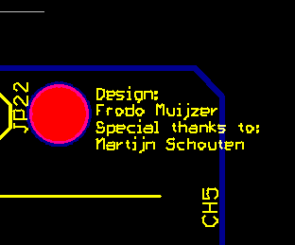

Andere tekst die er af gaat vallen:

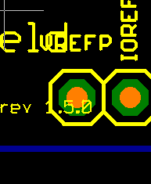

Pin 1 markering isolator lijkt er af te vallen:

Tip: je kunt sommige tekst ook in anti-soldermask zetten ipv in silkscreen, dan kun je lettertype kleiner maken, terwijl de tekst wel scherp blijft.